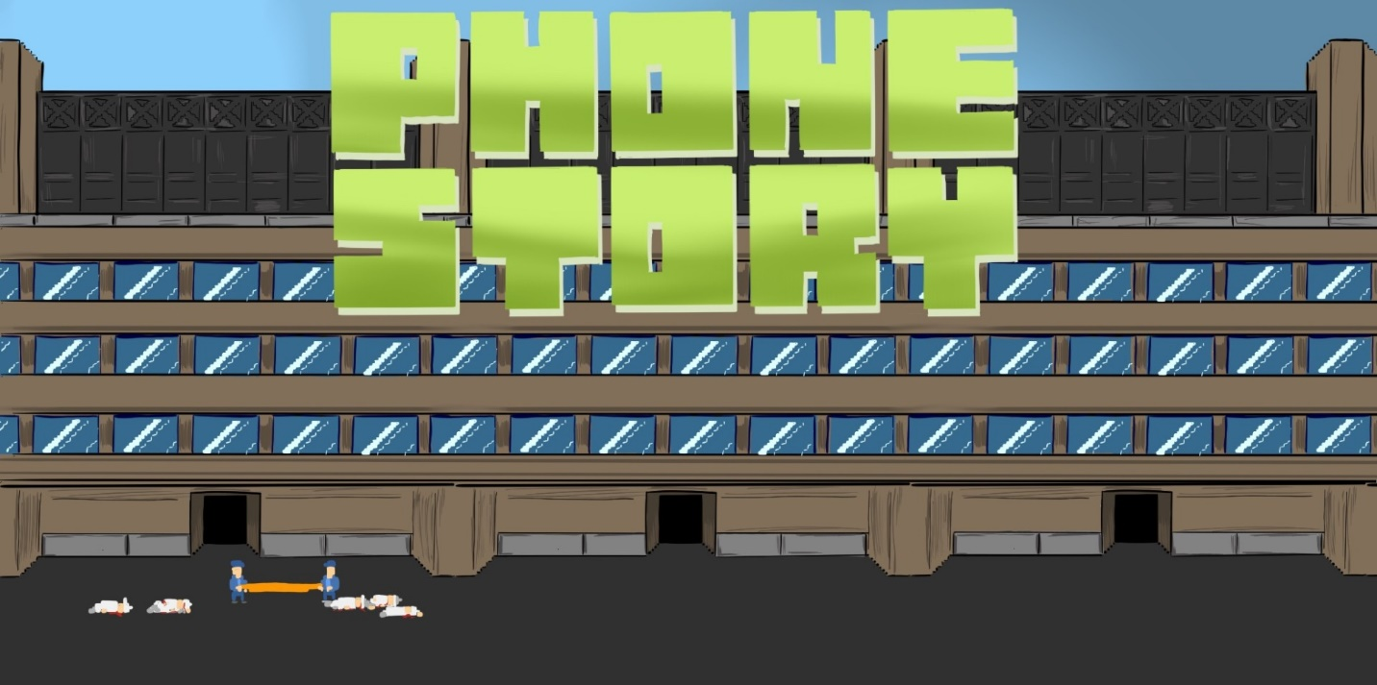
© Eigenes Design by Nanna

Pädagogische Sequenz

Von Südwind, Österreich
Oktober 2024

PHONE-STORY

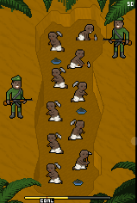
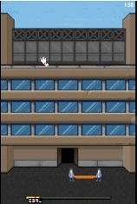

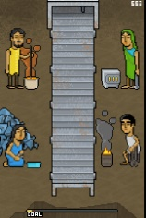
Kurze Beschreibung des Spiels: Phone Story ist ein Handy- bzw. Browserspiel, das eine reflektierte und kritische Auseinandersetzung mit den globalen Auswirkungen der Technologiebranche ermöglicht, wobei der Schwerpunkt auf der Liefer- und Produktionskette von Smartphones liegt. Es zielt darauf ab, das Bewusstsein für die mit der Smartphone-Produktion verbundenen sozialen und ökologischen Probleme zu schärfen. Die Spieler:innen sind eingeladen, 4 Minispiele zu spielen (Szenen: Ressourcenabbau, Produktion, Konsum und Recycling) und über die versteckten Kosten ihrer Technologie nachzudenken. Das Spiel nutzt seine Erzählung und das Gameplay, um kritisches Denken über ethische Fragen in der Tech-Industrie zu fördern.
Bild Nr. 1-5 – Screenshot

Alter: ab 15 Jahren
Dauer: 2 Unterrichtseinheiten
Fächer: Wirtschafts- und Sozialgeschichte, Politische Bildung und Geschichte, Biologie und Umweltkunde bzw. Naturwissenschaften
Themen: Lieferkette, Arbeitsrechte, Umweltauswirkungen von Elektronik, Konsumentenverantwortung, CSR, Überkonsum, kapitalistische Strukturen
SDGs: 8, 12, 13
Konfliktdimensionen im Spiel:
☒ soziale Auswirkungen
☒ ökologische Auswirkungen
☒ wirtschaftliche Auswirkungen
☒ technologische Auswirkungen
Lernziele: Die Schüler:innen werden mehr über die vier Phasen der Produktion und Lieferkette moderner Elektronikprodukte erfahren, über die versteckten Kosten sowie die sozialen und ökologischen Auswirkungen;
Die Schülerinnen und Schüler werden verstehen…
…den Kontext globalisierter Produktionsketten, Machtverhältnisse und Politik;
…die ethischen Fragestellungen im Zusammenhang mit der Smartphone-Produktion (inkl. Arbeitsbedingungen und Umweltbelastung) und werden in der Lage sein, kritisch darüber nachzudenken;
Fähigkeiten & Kompetenzen: Kritisches Denken, Informationskompetenz, soziale Fähigkeiten, produktive Kreativität (persönliche Reflexionen und ethische Überlegungen generieren)
Technische Anforderungen & benötigtes Material: PC + Kopfhörer + Maus für jede:n Schüler:in; od. Smartphone; WLAN; QR-Code zur Spiel-URL
Weiterführende Materialien: https://www.phonestory.org (Hintergrundinfos)
https://electronicswatch.org/ (Monitoring-NGO)
https://www.suedwind.at/konsum-und-verantwortung/rohstoffe-und-elektronik/ (Viel Hintergrundinfos, Videos, Fotos von Betroffenen)

Vorbereitungsphase
In der Vorbereitungsphase muss sichergestellt werden, dass im Raum ein stabiles WLAN vorhanden ist und für jeden PC eine Internetverbindung verfügbar ist. Zudem benötigt jede:r Schüler:in 1 PC, 1 Maus und 1 Headset. Alternativ kann das Spiel natürlich auch vom eigenen Smartphone (über den Browser) gespielt werden.
Nicht mit einem erhobenen Zeigefinger zu diesem Thema arbeiten. 😉 Smartphones tragen viel zum 'Ich' bei – besonders in diesem Alter. Es geht mehr um Bewusstsein und kleine Schritte.

Um in das Spiel einzuführen, ohne den „Story-Modus“ im Plenum abzuspielen, kann die Lehrkraft entweder den Story-Modus im Voraus spielen und anschließend direkt in den „Obsoleszenz-Modus“ übergehen. Alternativ kann sie die Lautsprecher am Beamer/PC, mit dem das Spiel der Klasse präsentiert wird, ausschalten.

Spielphase
UE # | Beschreibung in Schritten | Sozial-form | Benötigtes Material
1 | Schritt 1: Einführung  Einführung in das Thema „Produktion und Lieferkette von Handys“ sowie die damit verbundenen sozialen und ökologischen Probleme.  Fragen könnten gestellt werden wie: „Wisst ihr, welche Phasen notwendig sind, um ein Smartphone zu produzieren?“  Die vier Phasen können im Voraus vorbereitet werden (Material 1) oder es kann das Whiteboard verwendet werden, um die vier Phasen zu notieren.  Schritt 2: „Bevor wir uns diese Phasen etwas genauer ansehen, werdet ihr ein kurzes Browserspiel zum Thema spielen.“ | Plenum | Material 1 (mit Klebeband oder Stecknadeln)  oder  White-board + Marker
1 | Schritt 3: Die Mechanik üben  Der:Die Lehrer:in projiziert seinen:ihren Browser und spielt den (stummen!) Story-Modus oder den Obsoleszenz-Modus (siehe Vorbereitungsphase), um die Schüler:innen mit der Mechanik vertraut zu machen. Besonders das erste und das dritte Mini-Spiel könnten eine Erklärung darüber benötigen, wie sie funktionieren, da die Mechanik nicht vollständig intuitiv ist.  Da alle Schüler:innen irgendwann den „Story-Modus“ durchlaufen werden, ist es nicht notwendig, ihn während der Demonstration der Mechanik vorzuführen. Falls jedoch die Englischkenntnisse der Schüler:innen nicht ausreichen, könnte die Lehrkraft den gesamten „Story-Modus“ einmal vorführen und danach die notwendigsten Begriffe übersetzen.  „Alles bereit für das Spiel? Dann lasst uns spielen!“ | Plenum | Beamer  Lehrer:innen PC mit dem im Browser geöffneten Spiel  ggf. Lautsprecher
1 | Schritt 4: Tatsächliches Spiel  Jede:r Schüler:in öffnet einen Browser und gibt die URL (phonestory.org) ein und klickt auf den Button „Play Online“ sowie auf das große „Play“-Zeichen, das erscheint.  Nachdem das Spiel beendet ist, erscheint die Seite mit dem Punktestand → die Schüler:innen sollen an diesem Punkt anhalten, um im Klassenzimmer zu vergleichen, falls gewünscht.  Jedes Spiel benötigt etwa 10 Minuten (je nach den Fähigkeiten der:des Spielenden) – jede:r Spieler:in sollte die Möglichkeit haben, mindestens einmal neu zu spielen (besonders, wenn er:sie schnell ausgeschieden ist). | Einzel-arbeit | 1 PC pro Person  1 Maus pro Person  1 Kopfhörerset pro Person  oder  1 Smartphone pro Person
1 | Schritt 5: Bestenliste (optional)  Obwohl es nicht notwendig ist, ist es manchmal der Wunsch der Schüler:innen und sehr wichtig für sie, ihre Punktzahlen miteinander zu vergleichen. Material 2 kann hierfür verwendet werden, oder es kann eine einfache Klassenliste (Excel) projiziert werden.  Es soll auf keinen Fall der Kern dieses Unterrichtsplans sein und dieser Schritt kann auch übersprungen werden! | Plenum | Material 2
1 | Schritt 6: Reflexion über das Gameplay  Eine kurze Reflexion über das Gameplay (Mechanik, Erfahrung) kann mit den folgenden Fragen durchgeführt werden:  - „Was hat dir am meisten am Spiel gefallen? Warum?“  - „Gab es Teile des Spiels, die dich frustriert haben? Wie bist du damit umgegangen?“  - „Welche praktischen Anwendungen aus dem Spiel kannst du auf das echte Leben übertragen?“  Diese letzte Frage könnte der Übergang zur nächsten Lektion sein und könnte die Schüler:innen neugierig machen, bevor es in eine kurze Pause geht. | Plenum

Reflexionsphase
UE # | Beschreibung in Schritten | Sozial-form | Benötigtes Material
2 | Schritt 7: Realitäts-Check  Nun soll wieder zu Material 1 zurückgegangen werden zu den vier Phasen der Produktion- und der Lieferkette eines typischen Smartphones. Es werden nochmal alle Phasen genauer betrachtet und eine und eine Verbindung zur realen Welt wird hergestellt: Sind die Szenarien in den Minispielen wirklich der Fall in der Realität oder lediglich eine übertriebene Parodie?  Jede der vier Phasen kann detaillierter behandelt werden – es gibt umfangreiches Material zu allen. In diesem Unterrichtsplan geht es um folgende Ziele:  - Rohstoffgewinnung → Bewusstseinsbildung  - Produktion → Bewusstseinsbildung, Vergleich  - Nutzung → Reflexion des eigenen Verhaltens  - Recycling → Handeln | Plenum | Material 1
2 | Schritt 8: Rohstoffgewinnung  Material 3 – Arbeitsblatt „Mineralien und Substanzen in Mobiltelefonen“ wird ausgeteilt, damit die Schüler:innen eine Vorstellung davon bekommen, wie viele verschiedene Substanzen in ihrem geliebten Smartphone enthalten sind. Nach dieser kurzen Übung kann das „Lösungsblatt“ von Material 3 entweder ausgeteilt oder über Beamer/PPTX angezeigt werden. | Einzel-arbeit | Material 3 (inkl. Lösungsblatt)
2 | Schritt 9: Konfliktmaterialien  Ein Großteil der Rohstoffgewinnung erfolgt unter sehr schlechten Arbeitsbedingungen und in Gebieten, in denen seit langem Bürgerkrieg herrscht - wie in der Demokratischen Republik Kongo (DRK). Aus diesem Grund werden diese Materialien als "Konfliktmaterialien" bezeichnet.  Das Video "Conflict Minerals 101" von "Enough Project" (2018), 2:36min lang (bis 1:54') wird projiziert und bei Bedarf werden Untertitel in der jeweiligen Landessprache eingestellt: https://www.youtube.com/watch?v=6aJxfEkSiPg  In Material 4 – Konfliktmineralien – Video Transkript gibt es ein vollständiges Transkript (wir empfehlen, es bis 1:54min zu zeigen; um das Thema des Schreibens eines Briefes an eine Markenfirma auszusparen; Wenn doch ein Brief geschrieben werden soll, findet man hier eine Vorlage: https://enoughproject.org/demandthesupply  Nach dem kurzen Video kann man noch einige Fragen stellen, um das Wesentliche des Videos noch einmal zusammenzufassen:  - „Welcher Zusammenhang besteht zwischen den Rohstoffen im Kongo und dem 'tödlichsten Krieg seit dem Zweiten Weltkrieg', wie es im Video heißt?"  - „In dem Video wurde über das 'Dodd-Frank 1502-Gesetz' gesprochen, das Unternehmen dazu zwingt, ihre Bodenschätze offenzulegen.“  - „Kennen Sie ein Gesetz hier in Europa, das Unternehmen in die Pflicht nimmt?" [EU Lieferkettengesetz, siehe https://www.suedwind.at/konsum-und-verantwortung/lieferkettengesetz/]  - „Welche Maßnahmen können Sie als Verbraucher:in ergreifen, um die Nachfrage nach Konfliktmineralien zu verringern und ethische Beschaffungspraktiken zu unterstützen?" [einen Brief schreiben, siehe oben // Petitionen von NGOs unterschreiben // informieren über good-practices // weniger kaufen]  Weitere Ressourcen:  Wenn man noch etwas bei diesem Thema bleiben möchten, gibt es weitere kurze Videos, die sich mit dem Thema "Konfliktmaterialien" befassen:  https://www.youtube.com/watch?v=japfUdlcNvY  Die beunruhigende Verbindung zwischen Ihrem Telefon und Gewalt im Kongo von CNBC  https://www.youtube.com/watch?v=3OWj1ZGn4uM  Im Fokus: Kongos blutiges Coltan - ein Kurzfilm des Pulitzer Centers  https://www.youtube.com/watch?v=aF-sJgcoY20 Conflict Minerals 101 von Enough Project | Plenum | Youtube-Link, Laptop, Beamer, Lautsprecher, Internet
2 | Schritt 10: Produktion - Rechte der Arbeitnehmer  Im zweiten Minispiel mussten die Spielenden springende Arbeiter:innen mit Sicherheitsnetzen auffangen. Jetzt ist es an der Zeit, den Schüler:innen zu sagen, dass dies nicht übertrieben war, sondern bittere Realität.  In Material 5 informiert ein Zeitungsartikel über die Selbstmorde bei Foxconn, dem weltweit größten Auftragsfertiger für Elektronik. Die wichtigsten Punkte dieser Tragödie sollen von der Lehrkraft vorgestellt werden – oder man lässt die bunten Absätze von sieben Schüler:innen laut vorlesen. Nach jedem Absatz soll ein Beispiel für schlechte Arbeitsbedingungen (z. B. das Gefühl, eine unsichtbare Nummer und kein Mensch zu sein; fehlende Hilfe; allein zu sein; 12-Stunden-Schicht zu arbeiten; nicht bezahlt zu werden; unbezahlte Meetings; ...) entweder auf Moderationskarten oder an der Tafel festgehalten werden. Die Lehrkraft kann danach die „Lösungen" für die Selbstmorde vorlesen oder zusammenfassen eben eine davon war es, „Sicherheitsnetze aufzuhängen", wie im Spiel!  In Material 6 findet sich die umgekehrte Aufgabe – jetzt geht es um menschenwürdige und faire Arbeitnehmer:innen-Rechte und Gesetze, die uns in Europa vor den genannten Arbeitsbedingungen schützen.  Falls mehr Zeit ist, kann die Übung auch folgendermaßen umgesetzt werden:  Rasch sollen sich Gruppen von 4-5 Schüler:innen bilden. Die Hälfte der Klasse erhält Material 5 - Zeitungsartikel und die andere Hälfte der Klasse erhält Material 6 - Was sind gute Arbeitsbedingungen? Nun haben die Schüler:innen 15 Minuten Zeit, um die jeweilige Aufgaben zu lösen: Einerseits sollen negative und andererseits positive Arbeitsbedingungen notiert werden (jeweils nur ein Wort auf eine Moderationskarte, zum Clustern später). Die Kärtchen können danach gruppiert werden und es kann mit der Analyse forrgefahren werden.  Weitere Ressourcen zum Themenfeld:  Video aus der Financial Times (4:59') über Selbstmorde bei Foxconn (2010): https://www.ft.com/video/9e2886a5-fac5-3081-9b19- 45d2423f0510 | Plenum  oder Klein-gruppen 4-5 SuS | Material 5  Material 6  Moderations-karten u Stifte (sowie Pins/Pinnwand) oder Tafel
2 | Schritt 11: Nutzung und faire Alternativen  In diesem Schritt sollen die Schüler:innen ihre eigene Rolle in der Lieferkette von Mobiltelefonen reflektieren und mehr über faire Alternativen in der Branche erfahren. Es gibt mehrere Varianten, wie vorgegangen werden kann.  Material 7 - 5 Rs kann über den Beamer präsentieren werden oder Kopien davon werden verteilt. Es könnte auch die Erklärung mit den Beispielen verteilt werden oder die Lehrperson lässt die Schüler:innen Ideen entwickeln, wie der Schritt in der Praxis aussehen könnte, wenn es um Handys geht.  Eine andere Variante ist, dass Material 8 - Arbeitsblatt verwendet wird: Die Pyramide und die fünf Rs werden ausgeschnitten und die Schüler:innen müssen die R’s auf die jeweilige Position der Pyramide setzen.  Selbst ältere Schüler:innen und Erwachsene denken vielleicht an "Recycling" als ersten und besten Schritt – das ist völlig normal, da dies ein Konzept ist, das den Menschen am meisten vertraut ist. Daher sollte der Fokus auf die eher noch unbekannteren Schritte gelegt werden, die obendrein bei weitem effektiver sind, um Ressourcen zu sparen!  Weitere Ideen zum Thema „Reparieren":  https://www.ifixit.com/de-de/Store  Für interdisziplinäre Arbeit könnte es schön sein, z.B. im Kunst- oder Werkunterricht ein altes Telefon zu reparieren. Die Schüler:innen könnten über sog. „Reparatur-Cafés" oder andere Orte recherchieren, an denen sie ihr kaputtes Smartphone bringen können.  Weitere Ideen zum Thema „Faire Produkte auf dem Markt":  Es gibt noch kein vollständig faires Telefon auf dem Markt, aber das "Fair Phone" arbeitet sehr hart daran, ein Vorreiter zu sein. Die Schüler:innen können auf der Website des Unternehmens (https://www.fairphone.com/en/impact/) den Impact, also die Wirkung recherchieren, die sie in ihren eigenen Worten präsentieren sollen. | Plenum  Oder Gruppen-arbeit  Auch das Paarweise arbeiten ist möglich; | Material 7  Material 8  ggf.PC + Beamer
2 | Schritt 12: Recycling-Recherche  Schließlich wird der letzte Schritt in der Lieferkette eines Mobiltelefons erreicht. Die Schüler:innen wissen vielleicht, dass sie ihre Daten sichern müssen, dass die SIM- und Speicherkarte aus dem Handy entfernt werden muss und dass das Handy auf Werkseinstellung gestellt werden soll, bevor es „fertig für den Müll“ ist. Aber was kommt danach? Wie wird ein Telefon richtig recycelt? Kann man das Handy einfach in den Mülleimer werfen?  Als Hausaufgabe sollen die Schüler:innen herausfinden, wie ein Telefon richtig recycelt wird. Sie müssen mindestens zwei Möglichkeiten finden, wo genau sie ihr Smartphone in ihrer eigenen Nachbarschaft bzw. Gemeinde (Bezirk) recyceln können. | HÜ
2 | Schritt 13: Wrap up  Die beiden Unterrichtseinheiten können mit folgender Frage beendet werden: „Was haben Sie in den letzten beiden UE Neues gelernt?“  Ein letzter motivierenden Satz zum Abschluss: z.B.: "Denken Sie daran, dass auch kleine Aktionen große Veränderungen bewirken können! Indem ihr informierte Entscheidungen trefft und euch für ethische Praktiken einsetzt, habt ihr die Macht, eine gerechtere und nachhaltigere Welt zu gestalten!" | Plenum

Material 1 – Vier Phasen der Rohstoff- und Lieferkette eines Smartphones

Rohstoff-gewinnung

Produktion

Verwendung

Recycling

Material 2 – Leaderboard

Name | Ergebnis | Level | Sitzungen  gespielt

Material 3 – Mineralien und Stoffe in Mobiltelefonen
Ein Smartphone besteht aus mehr als 40 verschiedenen Materialien, von denen jedes seine eigene komplexe Lieferkette hat. Hier finden Sie eine Auswahl von acht Kernmaterialien: Um deren „Aufgabe/Funktion" der einzelnen Materialien im Telefon besser zu verstehen, verbinden Sie bitte die linke Seite - das Rohmaterial - mit der rechten Seite - dem Verwendungszweck! Achtung - es kann mehr als eine Verwendung für ein Material geben!
Kobalt | 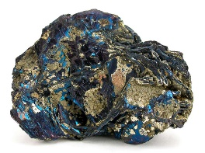 |  | Drähte & Stecker
Kupfer |  |  | Gehäuse der Module und das Äußere des Handys
Gold |  |  | Batterie
Lithium | 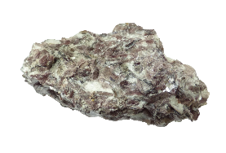 |  | Vibrationsmotor im Bodenmodul
Neodym | 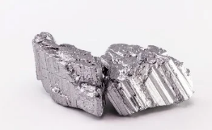 |  | Magnete im Lautsprechermodul und Bodenmodul
Kunststoff | 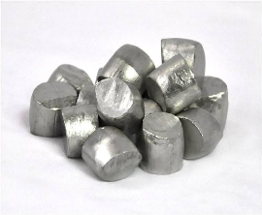   |  | Leiterplatten
Zinn | 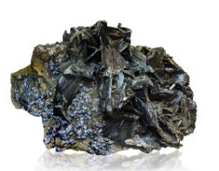
Wolfram
Material 3 - Mineralien und Substanzen in Mobiltelefonen – Lösungsblatt

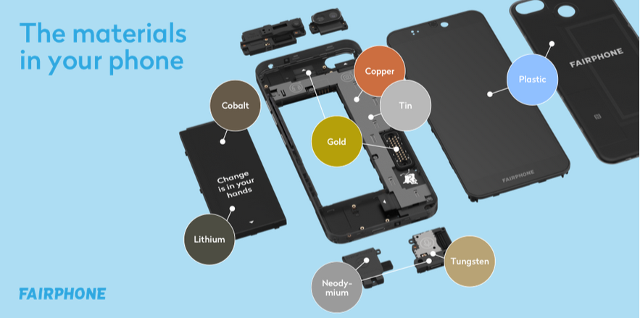

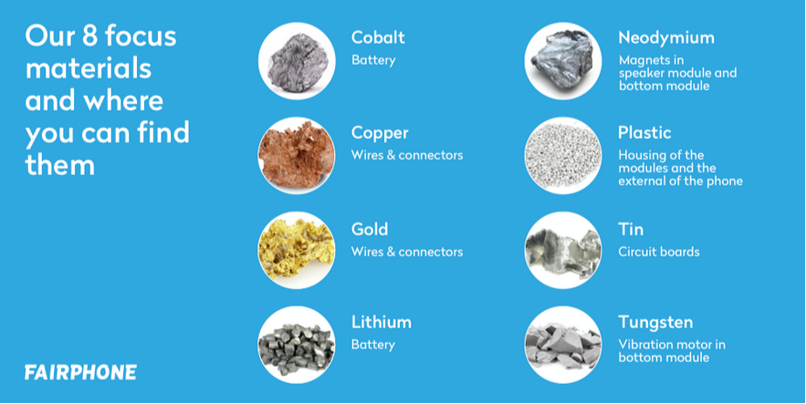
Bild Nr. 6+7 – Screenshot
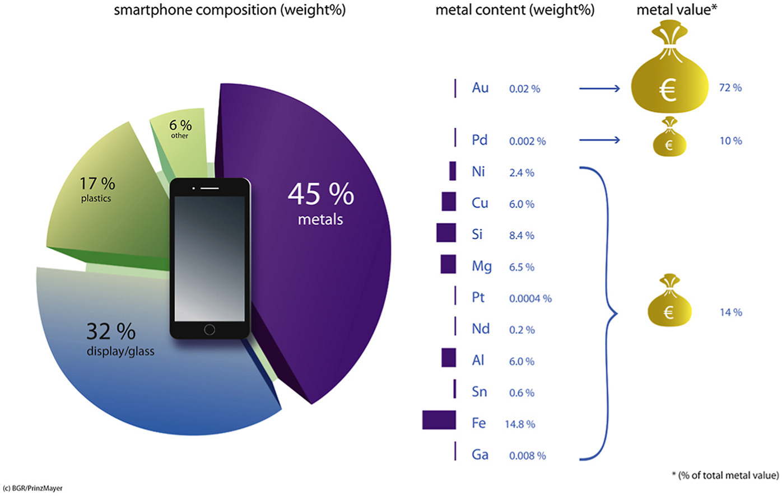

Bild Nr. 8 – Material Composition in Mobile-Phones (11/2020)

Material 4 – Konfliktmineralien – Video Transkript
Abschrift von: Conflict Minerals 101 (https://www.youtube.com/watch?v=6aJxfEkSiPg)
Ohne Kongo würden Sie sich dieses Video vielleicht nicht ansehen können. Warum?
Es gibt vier Mineralien, die für die Stromversorgung all unserer Geräte, Laptops, Handys und Kameras verwendet werden.
- Tungsten lässt Ihr Telefon vibrieren.
- Tantal speichert Strom für die Batterie.
- Die Drähte sind mit Gold überzogen.
- Die Platine wird mit Zinn gelötet, um alles zusammenzuhalten.
Aber es geht nicht nur um Gadgets. Diese Mineralien sind in allem enthalten, von Schmuck und Brillen bis hin zu Autos, Flugzeugen und medizinischen Geräten.
Sie haben auch dazu beigetragen, den tödlichsten Krieg seit dem Zweiten Weltkrieg anzuheizen. Wir nennen sie Konfliktmineralien.
Ihr Diebstahl und Verkauf hat bewaffneten Gruppen, die im Kongo massenhaft Gewalt ausüben, Gemeinden plündern und zerstören, Kinder als Soldaten und Sklaven entführen und Vergewaltigungen als Kriegswaffe einsetzen, wichtige Mittel geliefert. Jahrzehntelang haben Milizen und die kongolesische Armee von diesen Konfliktmineralien profitiert.
Doch die kritische Beobachtung durch Aktivisten, Investoren, Studenten, Prominente und die kongolesische Zivilgesellschaft hat das Blatt zu wenden begonnen. Vor einem Jahrzehnt begannen Aktivisten, Unternehmen der Unterhaltungselektronik zu drängen, ihre Lieferketten zu überprüfen.
Im Jahr 2010 verabschiedeten die Vereinigten Staaten das Gesetz Dodd-Frank 1502, das Unternehmen dazu verpflichtet, öffentlich über ihre Rohstoffquellen zu berichten. Bevor das Gesetz in trat, hatten UN-Experten berichtet, dass fast alle Bergbauvorkommen im Osten des Kongo von einer militärischen Gruppe kontrolliert wurden.
Sechs Jahre später waren fast 80 % der befragten Zinn-, Wolfram- und Tantalschürfer im Ostkongo nicht durch bewaffnete Gruppen bedroht. Und einige der Unternehmen, die dies einst für unmöglich hielten, beziehen nun nachweislich konfliktfreie Mineralien aus dem Kongo.
Aber es ist noch nicht vorbei.
Die Überwachung und Berichterstattung über die Lieferketten muss fortgesetzt werden, ebenso wie der Druck auf Unternehmen, die die konfliktfreie Herkunft ihrer Mineralien noch nicht nachweisen können. Wir müssen Projekte zur Schaffung und Verbesserung von Lebensgrundlagen in kongolesischen Bergbaugemeinden unterstützen und dem Konfliktgoldschmuggel ein Ende setzen, mit dem bewaffnete Gruppen weiterhin finanziert werden.
(Min 1:54) - Hallo, hier ist John Prendergast vom Enough Project. Die Unternehmen werden diese Schritte nicht unternehmen, solange sie nicht von Ihnen, ihren Verbrauchern, hören. Fordern Sie ihre Aufmerksamkeit. Fordern Sie, dass sie Teil Lösung sind. Es dauert nur 20 Sekunden Ihrer Zeit, um eine Nachricht an 20 der größten Unternehmen der Welt zu schicken und sie aufzufordern, in ihren Produkten konfliktfreie Mineralien aus dem Kongo zu verwenden. Und wenn Sie mehr tun wollen, haben wir viele Möglichkeiten. Bitte gehen Sie zu enoughproject.org/demandthesupply
Material 5 – Zeitungsartikel

Was geschah nach den Foxconn Selbstmorden
Von Margaret Heffernan (CEO, Rednerin und Autorin), 7. August 2013 / MoneyWatch

MoneyWatch) Im Jahr 2010 unternahmen 18 Mitarbeiter, die in der Foxconn-Fabrik in China iPhones und iPads herstellen, einen Selbstmordversuch. In den Medien wurde damals viel darüber berichtet - obwohl nur wenige der Tatsache Beachtung schenkten, dass das in Taiwan ansässige Unternehmen Foxconn, das größte privatwirtschaftliche Unternehmen in China, auch für Microsoft, IBM, Samsung, Amazon, HP, Dell und Sony arbeitet. Dennoch bestand Steve Jobs mit Blick auf Apple spielerisch darauf, dass die Fabrik mit Swimmingpools und Kinos weit besser sei als erforderlich. Der Kommunikationsdirektor von Foxconn, Liu Kun, argumentierte, dass bei mehr als einer Million Beschäftigten allein in China die Rate der "Selbsttötung" nicht weit von Chinas relativ hohem Durchschnitt entfernt sei. Alle versprachen, sich zu bessern, und die Geschichte war vom Tisch.
Nun, nicht ganz weg. Ein Team mutiger Forscher, Students and Scholars against Corporate Misbehavior (SACOM), hat die Geschichte weiterverfolgt. Jenny Chan und ihre Kollegen arbeiteten als Team, um sich selbst und ihre Gesprächspartner zu schützen, und interviewten Tian Yu, ein 17-jähriges Mädchen, das nach ihrem ersten Monat bei Foxconn einen Selbstmordversuch unternommen hatte. Sie überlebte, erlitt aber mehrere Wirbelsäulen- und Hüftfrakturen und war von der Hüfte abwärts gelähmt. Ihre Geschichte, die jetzt in der Fachzeitschrift New Technology, Work and Employment veröffentlicht wurde, wirft ein außergewöhnliches Licht auf den Prozess, der uns jeden Tag mit neuen Gadgets versorgt.
Yu stand einen ganzen Vormittag in der Schlange, um sich für die Stelle zu bewerben, füllte die Bewerbungsunterlagen aus, machte einen Bluttest und ließ ihre Fingerabdrücke scannen. Sie erhielt eine Personalnummer und ein Mitarbeiterhandbuch voller motivierender Ermutigungen: "Beeile dich zu deinen schönsten Träumen, verfolge ein großartiges Leben. Bei Foxconn können Sie Ihr Wissen erweitern und Erfahrungen sammeln. Ihre Träume reichen von hier bis morgen." Bei der Einarbeitung wurden ihr und den anderen neuen Mitarbeitern die Geschichten des Unternehmers Bill Gates und Steve Jobs als Inspiration für ihre neuen Karrieren erzählt.

Am ersten Tag kam sie zu spät zur Arbeit, weil das Gelände so groß und verwirrend ist, dass sie sich verlaufen hat. "Das Werksverzeichnis zeigt, dass es zehn Zonen gibt, die von A bis H, J und L aufgelistet sind, und sie sind weiter unterteilt in A1, A2, A3, L6, L7, J20 und so weiter. Es dauert fast eine Stunde, um vom südlichen Haupttor zum nördlichen Haupttor zu gehen, und eine weitere Stunde, um vom westlichen zum östlichen Tor zu gehen. Ich wusste weder, um welches Gebäude es sich handelte, noch kannte ich die Bedeutung der englischen Abkürzungen, die überall zu lesen waren, wie FIH [Foxconn International Holdings] und JIT [just-in-time] Hub."

Yus Aufgabe bestand darin, Bildschirme zu überprüfen, um sicherzustellen, dass sie nicht zerkratzt waren. Sie wachte um 6:30 Uhr auf, nahm um 7:20 Uhr an einer unbezahlten Besprechung teil und begann 20 Minuten später mit der Arbeit. Mittagessen gab es um 11 Uhr, und das Abendessen ließ sie normalerweise ausfallen, um bis 19:40 Uhr zu arbeiten - ein 12-Stunden-Tag. Die Techniker der technischen Abteilung messen jede Aufgabe, und wenn die Arbeiter die Quoten erfüllen können, werden die Ziele erhöht. Wer seine Stundenquote nicht erfüllen kann, darf sich nicht ausruhen. Unterhaltungen in der Werkstatt sind untersagt.

Zitate des CEO von Foxconn, Terry Gou, schmücken die Wände: "Wachstum, dein Name ist Leiden" und "Ausführung ist die Integration von Geschwindigkeit, Genauigkeit und Präzision". Dann war da noch: "Ziele erreichen oder die Sonne wird nicht mehr leuchten."

Um ihre Ziele zu erreichen, musste Yu eine bestimmte Körperhaltung einnehmen, ihr Stuhl innerhalb der gelben und schwarzen Linien bleiben; jede Bewegung wurde studiert, rationalisiert und standardisiert, um maximale Effizienz zu erreichen. Obwohl Yu keine Fehler machte, musste sie mit ansehen, wie andere bestraft wurden, indem sie stundenlang strammstehen mussten oder eine öffentliche Demütigung durch das Verlesen von selbstkritischen Aussagen ertragen mussten.

Da Yu in einem Firmenschlafsaal schlief, fand sie keine Freunde, da ihre Schichten ständig wechselten, was es schwierig machte, persönliche Beziehungen aufzubauen. Außerdem stammten ihre Zimmergenossen aus verschiedenen Teilen Chinas, sodass es erhebliche sprachliche Barrieren gab. Diese hätten mit der Zeit überwunden werden können - aber es gab keine Zeit. Die Fabrik war, sie sagte, "ein riesiger Ort von Fremden".

Am Ende ihres ersten Monats erhielt Yu aufgrund eines Verwaltungsfehlers, bei dessen Behebung ihr niemand half, keinen Lohn. Sie musste mit dem Bus zu einer anderen Fabrik mit 130.000 Beschäftigten fahren, wo sie versuchen musste, jemanden zu finden, der ihre Lohnkarte ausstellen konnte. Keiner wollte ihr helfen. Das gebrauchte Mobiltelefon, das ihr Vater ihr geschenkt hatte, als sie von zu Hause wegging, ging kaputt, und sie hatte kein Geld mehr. Ohne Freunde, ohne Kommunikation und ohne Geld sprang sie aus dem Fenster ihres Wohnheims.

Aufgrund ihrer Verletzungen kann Yu nicht mehr als Wanderarbeiterin arbeiten. Obwohl sie schließlich zu ihrer Familie auf dem Land zurückkehrte, kann sie auch nicht als Landarbeiterin arbeiten. Sie hat gelernt, sich die Zähne zu putzen, sich anzuziehen und aufrecht zu sitzen, und sie hat begonnen, Hausschuhe zu weben, um ein kleines Einkommen zu erzielen.
Die Reaktion von Foxconn bestand im Wesentlichen darin, die Schuld auf die Arbeiter zu schieben. CEO Gou besteht darauf, dass er, wenn er das Werk in seinem Heimatland Taiwan leiten würde, nicht für die Selbstmorde verantwortlich gemacht werden würde; nur in China ist er gezwungen, diese Last zu tragen. Neu eingestellte Mitarbeiter müssen nun eine Anti-Selbstmord- Verpflichtung unterschreiben, in der sie versprechen, dass das Unternehmen im Falle eines Selbstmordes nicht beschuldigt oder auf Schadensersatz klagen, "damit der Ruf des Unternehmens nicht ruiniert wird und der Betrieb stabil bleibt". Erst nach einem Aufschrei hat das Unternehmen das Dokument zurückgezogen.
Sie haben stattdessen Sicherheitsnetze gespannt.
Seit 2006 gibt es bei Foxconn Gewerkschaften, die jedoch eher symbolisch als real sind. Der Hauptverbindungsmann zur Gewerkschaft ist der persönliche Vertreter des CEO. Assistenten, der zu Protokoll gegeben: "Selbstmord ist töricht, unverantwortlich und sinnlos." Die Löhne wurden um 9 Prozent erhöht, aber die Quoten sind um 25 Prozent gestiegen. Ein Arbeiter, der 5.120 Telefongehäuse pro Tag herstellt, muss jetzt 6.400 pro Tag herstellen. Der Telefon-Hotline des Unternehmens wird nicht vertraut. Die jungen Arbeitnehmer, die gehofft hatten, hart arbeiten zu können, zu sparen und sich selbständig zu machen, scheitern meist. Ihre Träume vom beruflichen Fortkommen weichen der Erschöpfung.
Chinesische Soziologen haben davor gewarnt, die Selbstmorde als laute Hilfeschreie der Wanderarbeiter zu betrachten. Taiwanesische Wissenschaftler haben ein Ende der militärischen Disziplin in Fabriken gefordert. Foxconn hat sich daraufhin verpflichtet, die Produktivität zu steigern und einige Arbeitsplätze durch Roboter zu ersetzen.
Das Problem ist hier nicht ein Mangel an Geldmitteln. Apple ist das zweitprofitabelste Unternehmen in der globalen Fortune 500-Liste. Samsung liegt auf Platz 12, Microsoft auf Platz 17. Foxconn, das als Hon Hai Precision Industry firmiert, ist die Nummer eins. 40 unter den Global Fortune 500 hatten einen Gewinn von 3,2 Milliarden Dollar im Jahr 2013. Es ist klar, wer den Löwenanteil zu diesem Gewinn beiträgt: Die Arbeiter!
Laut einer anderen Studie von Chan "sind die Betriebsmargen von Foxconn in den letzten sechs Jahren stetig gesunken, von 3,7 Prozent im ersten Quartal 2007 auf nur noch 1,5 Prozent im dritten Quartal, obwohl die Gesamteinnahmen im gleichen Zeitraum durch die Ausweitung der Aufträge gestiegen sind. Im Gegensatz dazu erreichten die operativen Margen von Apple Anfang 2012 einen Höchststand von 39,3 Prozent, ausgehend von einem Ausgangsniveau von 18,7 Prozent im Jahr 2007."
Man muss kein Wirtschaftswissenschaftler sein, um zu erkennen, dass es sich hierbei im Grunde um eine Umverteilung des Reichtums handelt, und zwar von der Produktivität der Foxconn-Arbeiter zu den Aktionären. Das bedeutet, dass die Mitarbeiter von Foxconn nicht nur unsere Telefone herstellen, sondern auch unsere Portfolios finanzieren.
Material 6 – Menschenwürdige Arbeitsbedingungen
Aufgabe: Bitte finden Sie mindestens fünf Rechte, die Sie bei der Arbeit in Europa haben, und schreiben Sie sie in die untenstehenden Felder.
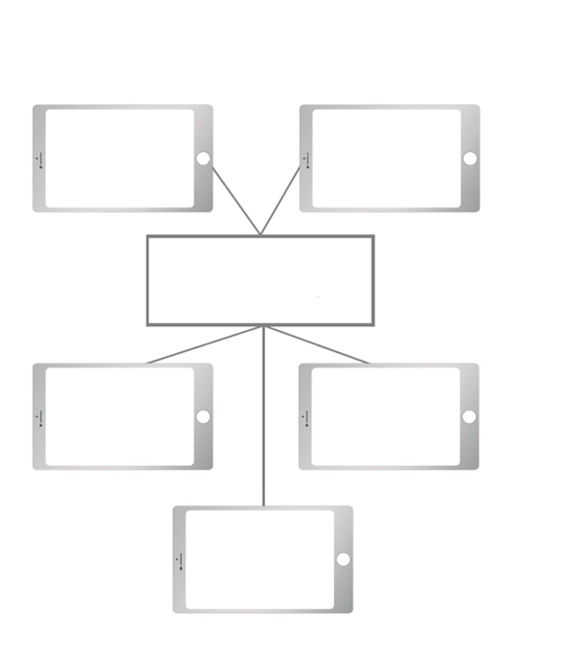
ARBEITNEHMER:INNEN
RECHTE

Material 7 – 5 R‘s für die Menschen und den Planeten

Schritt 1: Refuse = ablehnen – Sagen Sie höflich nein zu Gegenständen (z. B. Plastiktüten). Es braucht zwar etwas Übung, aber dies ist der effektivste Weg, um Abfall zu vermeiden. Weigern Sie sich, auf das Marketing der großen Telefongesellschaften hereinzufallen, die Ihnen im Grunde das alte Telefon mit wenig neuen Funktionen zu einem hohen Preis verkaufen wollen. Fragen Sie sich, ob Sie das nächste Telefon wirklich brauchen, auch wenn Ihres noch sehr neu ist und alle Funktionen hat, die Sie brauchen. Weigern Sie sich, sich mit anderen anhand von materiellen Dingen zu vergleichen.

Schritt 2: Reduce = reduzieren– Reduzieren Sie, was Sie kaufen (vor allem Artikel, die in viel Verpackung verpackt sind). In Bezug auf Elektronik bedeutet dies, dass Sie Ihr Telefon weniger benutzen, indem Sie es ausschalten, wenn Sie es nicht benutzen, aber auch unnötige Apps und Updates vermeiden. Alles braucht Ressourcen!
- Mit diesen beiden Schritten helfen Sie dem Planeten und den Arbeitern am meisten: Es bedeutet, dass einfach keine neue Förderung nötig ist.

Schritt 3: Reuse = wiederverwenden – Geben Sie Ihr altes Telefon an jemanden weiter, der es gebrauchen kann, z. B. an ein Familienmitglied oder einen Freund. Anstatt ein kaputtes Handy wegzuwerfen, solltest du versuchen, es zu reparieren. Sie können einen gesprungenen Bildschirm, einen leeren Akku oder andere defekte Teile ersetzen (zumindest bei einigen Handys!). Viele Unternehmen bieten Ersatzteile und Anleitungen an, damit Sie Ihr Handy selbst oder durch einen Fachmann reparieren lassen können.
- Wenn Sie reparieren, sparen Sie nicht nur Geld, sondern verringern auch den Bedarf an neuen Ressourcen und minimieren den Elektronikmüll. Das ist ein wichtiger Schritt, der zu einer eine nachhaltigere Nutzung unserer Technologie.

Schritt 4: Repurpose = umfunktionieren – Dies wird auch als "Upcycling" bezeichnet. Sie werden überrascht sein, wie viele Produkte mehr als einen Zweck erfüllen. Verwandeln Sie Ihr altes Telefon in einen Musikplayer, eine Sicherheitskamera oder eine Fernbedienung für andere Geräte.

Schritt 5: Recycle = recyceln – Wenn Ihr Telefon nicht mehr funktioniert, bringen Sie es zu einem Recyclingzentrum, wo es zerlegt und zur Herstellung neuer Telefone oder anderer Produkte verwendet werden kann. Werfen Sie es auf keinen Fall in den normalen Mülleimer und legen Sie es auch nicht in eine "versteckte Schublade", wo es viele lang liegen bleibt. Wie Sie jetzt wissen, befinden sich darin sehr wertvolle Materialien!
Material 8 – 5 Rs für den Menschen und den Planeten - Arbeitsblatt

recycle

repurpose

reuse

reduce

refuse

Aus: https://www.molleindustria.org/flash/index.html?file=/swf/phone_story_web.swf. Letzter Zugriff am 12.11.24
von https://www.fairphone.com/en/2021/01/17/fair-materials/. Last opening 11.12.24
Quelle: https://ars.els-cdn.com/content/image/1-s2.0-S0301420720301392-fx1_lrg.jpg, 11.11.2024
Quelle: https://www.cbsnews.com/news/what-happened-after-the-foxconn-suicides/ (Übersetzt u gekürzt)

